Opgave 1 - molekyler
Ionforbindelser (salte), er opbygget af et metal og et ikke-metal, f.eks. NaCl. Molekyler (kovalente forbindelser) er opbygget af ikke-metaller.
Om molekyler kan vi generelt sige, at
- de dannes af to eller flere atomer
- de dannes af ikke-metaller
- de holdes sammen af kovalente bindinger
- atomerne i et molekyle vil gerne opnå ædelgasstruktur

Ikke-metallerne findes i højre side af det periodiske system (plus hydrogen).

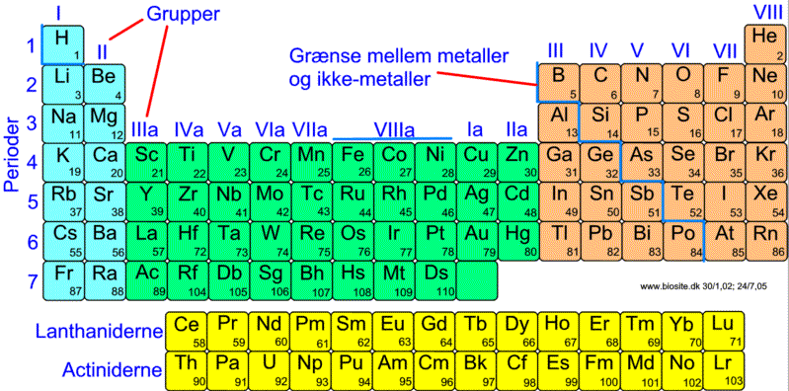

Hvad betyder det, at atomerne gerne vil opnå ædelgasstruktur?

Kig på de grundstoffer, der er ikke-metaller. Kan I nævne nogle velkendte molekyler?

Afgør hvilke af følgende forbindelser der er molekyler, og hvilke der er ionforbindelser (salte).

NaI
CaCl₂
NH₃
CH₄
HCl
CaO
HNO₃
FeS

Opgave 2 – molekyler
Læs s. 53
Når I skal navngive molekyler, skal I bruge nedenstående regler.
Antal | Præfiks
1 | mono (udelades som regel)
2 | di
3 | tri
4 | tetra
5 | penta
6 | hexa
7 | hepta
8 | octa
9 | nona
10 | deca
Tabel 1
Hvis molekylet kun består af ét grundstof bruges talpræfikserne fra tabel 1 efterfulgt af grundstoffets navn.
F.eks.
Cl₂ hedder dichlor
O₃ hedder trioxygen (også kendt som ozon)

Hvis der er flere forskellige grundstoffer i molekylet, skal grundstofferne skrives i en bestemt rækkefølge i henhold til tabel 2.
B | Si | C | As | P | N | H | Te | Se | S | At | I | Br | Cl | O | F
Tabel 2
F.eks. skrives vand som H₂O og ikke OH₂, og ammoniak skrives NH₃ og ikke H₃N.
Hvis der er mere end ét atom af samme grundstof, skal antallet angives med et præfiks fra tabel 1. Molekylets navn afsluttes med –id.
F.eks.
HCl – hydrogenchlorid
NF₃ – nitrogentrifluorid
Hvordan navngives følgende molekyler: SCl₂, HBr, As₄?

Nogle grundstofnavne er svære at udtale, når de står som sidste del af navnet. Derfor laves en sammentrækning, og de får navne som i tabel 3.
Symbol | Navn
C | carbid
P | phosphid
N | nitrid
H | hydrid
S | sulfid
O | oxid
Tabel 3
F.eks.
N₂O hedder dinitrogenoxid
H₂S hedder dihydrogensulfid
N₂P₅ hedder dinitrogenpentaoxid
Hvordan navngives følgende molekyler: SO₃, N₂O₃?
Angiv navne for følgende molekyler
N₂
SO₂
SF₆
PCl₃
N₂O₅
Skriv den kemiske formel for følgende molekyler
Diiod
Octasvovl
Carbondisulfid
Nitrogenoxid
Nitrogendioxid
Dinitrogentetraoxid
Dihydrogenoxid
Phosphorpentachlorid
Tetraphosphordecaoxid

Løs opgave 29 og 30 s. 54 i Basiskemi

Opgave 3 - molekyler
Læs s. 54-57 øverst.
Molekyler holdes som nævnt sammen af kovalente bindinger. Kovalente bindinger kaldes også elektronparbindinger.
Atomerne i en kovalent binding deler elektroner og danner elektronpar. Det fælles elektronpar tæller med til begge atomer, når man skal afgøre, om atomerne har opnået ædelgasstruktur.
Eksempel:
Hydrogen er grundstof nummer et, står i første hovedgruppe, og har én elektron i yderste skal. For at opnå ædelgasstruktur mangler hydrogenatomet én elektron.
Normalt findes hydrogen som dihydrogen molekyler, der består af to H-atomer.
Reaktionen for dannelse af dihydrogen skrives
H + H → H₂
Den kan også illustreres som
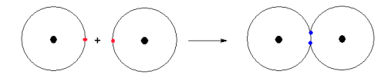
hvor elektronerne er indtegnet. Det ses, at de to hydrogenatomer kommer med hver deres elektron, og i dihydrogenmolekylet deler atomerne de to elektroner. De to hydrogenatomer holdes sammen af en kovalent binding (elektronparbinding).
Reaktionen kan også skrives
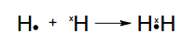

Dette kaldes en elektronprikformel.

Har de to hydrogenatomer i dihydrogenmolekylet opnået ædelgasstruktur?

Når man tegner elektronprikformler, tegner man kun elektronerne i atomets yderste skal. Det antal elektroner, der mangler for at atomet kan opnå ædelgasstruktur, svarer til det antal bindinger, som atomet kan lave med andre atomer.
Se nu videoen https://www.youtube.com/watch?v=UyJ9kbHFO7Q

Hvor mange bindinger kan følgende grundstoffer danne? Find deres placering i det periodiske system. Hvor mange elektroner mangler atomet for at opnå ædelgasstruktur?
S
C
Ne
Br
O

Tegn nu elektronprikformler for nedenstående forbindelser. Start med at vurdere, hvor mange bindinger hvert atom kan lave til et andet atom, og sæt derefter atomerne sammen på den mest hensigtsmæssige måde.
H₂O
N₂
NF₃
CO₂

For hvert af nedenstående molekyler er der tegnet to mulige elektronprikformler. Den ene opfylder oktetreglen for alle atomerne, den anden gør ikke. Markér på tegningen, hvor elektronprikformlen ikke er opfyldt.

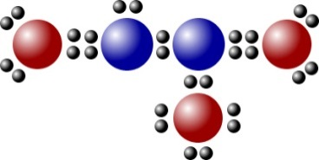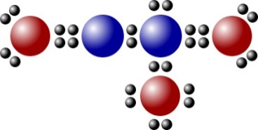
N₂O₃-molekyle

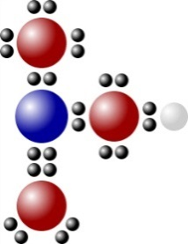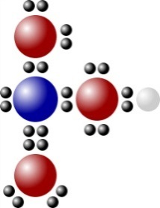
HNO₃-molekyle

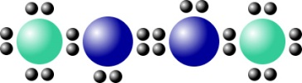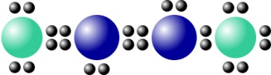
N₂F₂-molekyle

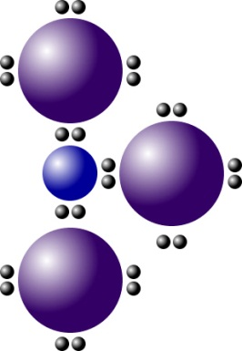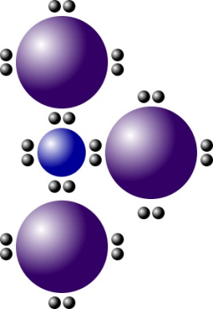
NI₃-molekyle

Opgave 4 - molekyler
Prikformler er gode at bruge, hvis man vil se alle elektronerne i et molekyle. Det er dog sjældent, at man har behov for dette, og derfor er der en nemmere måde at vise, hvordan atomerne er bundet sammen.
Denne måde kaldes en stregformel. Her viser man de kovalente bindinger ved hjælp af en streg og udelader de elektroner, der ikke bruges til binding mellem atomerne.
Nedenfor er vist difluor med både prikformel og stregformel
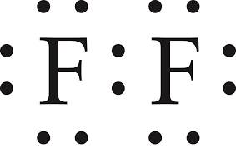
F - F
Hvis man blot skriver difluor som F₂ kaldes det en molekylformel.
En strukturformel fortæller noget om, i hvilken rækkefølge atomerne sidder i et molekyle. Strukturformlen for ethanol skrives
CH₃CH₂OH
På baggrund af strukturformlen kan man lave en stregformel (eller en prikformel), der viser, hvordan de enkelte atomer er bundet sammen. Den måde atomerne er bundet sammen på, afgør molekylets egenskaber.

Tegn stregformler for følgende molekyler
H₂O
SBr₂
CH₄
H₂CO

Betragt P-atomet. Hvor mange Cl-atomer kan binde sig til P-atomet, hvis oktetreglen skal overholdes?

Hvordan skal man forvente at O₂-molekylet er opbygget? Tegn elektronprikformel og strukturformel.

Hydrogencyanid (blåcyre) er et meget giftigt stof. Stoffets formel er HCN. Tegn elektronprikfomel og strukturformel for HCN-molekylet.

Opgave 5 - molekyler
Læs s. 57 – 60 i Basiskemi C
Undersøg hvad man forstå ved en figur der er tetraeder-formet og en figur der er pyramideformet.

Hvis du har en appelsin og vil stikke fire grillpinde i appelsinen, så grillpindene befinder sig længst muligt væk fra hinanden, hvordan gør du det?
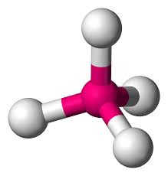
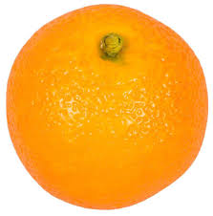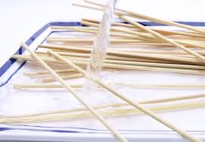

Det er efter samme princip molekyler er opbygget. Hvis vi ser på methan CH₄, så har vi det centrale C-atom i midten. Det danner fire kovalente bindinger til H-atomer. De kovalente bindinger består af elektron-par, der frastøder hinanden og derfor vil befinde sig længst muligt fra hinanden. Molekylet er tetraederformet.

Se videoen https://www.youtube.com/watch?v=FUWzl3iBmbw hvor du får forklaret sammenhængen mellem elektronprikformel og molekylernes rumlige opbygning (CH₄, NH₃, CO₂ og C₂H₄).

Opgave 6 - molekyler
Læs s. 60-67.
Et molekyle defineres som en lille selvstændig mængde stof som fx H₂O.

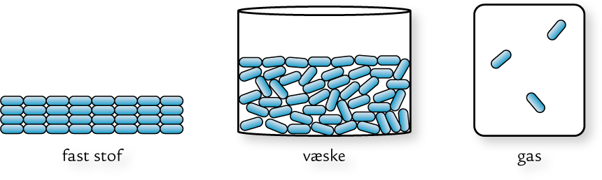
Opgave 1
Billedet ovenfor viser de tre tilstandsformer. Forklar ud fra figuren hvad der sker med molekylerne når man opvarmer et stof.
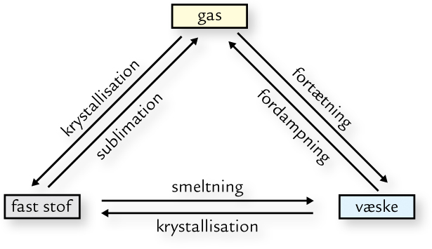
Opgave 2
Forklar figuren til højre med faseovergangene. Kom med eksempler på faseovergange fra din hverdag fx kondensvand på spejlet i badeværelset, når du har været i bad.
Se videoen om iods sublimation på https://www.youtube.com/watch?v=jX9pskbKSw0 (2 min)

Opgave 3
Et stofs kogepunkt fortæller noget om styrken af de kræfter, der holder molekylerne sammen (intermolekylære kræfter). Jo højere kogepunkt jo stærkere er bindingerne mellem molekylerne.
Hvilken af følgende to molekyler O₂ eller I₂ har de stærkeste intermolekylære bindinger? Brug tabel 10 s. 61 i Basiskemi C til at finde svaret.

Opgave 4
Se hvad der sker når man opvarmer svovl på https://www.youtube.com/watch?v=dsh_J6ptz58
Forklar hvad der sker.

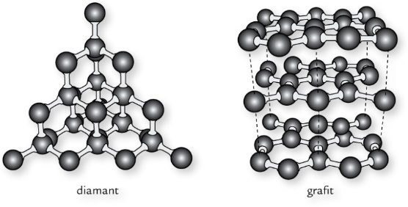
Opgave 5
Forklar ud fra figur 54 s. 64 hvordan diamant og grafit er opbygget og hvorfor diamant er et hårdt materiale og grafit er et blødt materiale.

Se videoen Carbonfibre – fremtidens materiale https://www.youtube.com/watch?v=aKpDyfJnxQQ (11 min)

